Автономная некоммерческая организация

Экспертно-аналитический центр

«Ориентир»

Аналитический отчет

«Медицина для Пациента»

2019

В период с 1 января по 31 марта 2019 года в рамках победы в конкурсном отборе на предоставление социально-ориентированным некоммерческим организациям, принимающим участие в проведении на территории Ульяновской области единой государственной политики в области противодействия коррупции, грантов в форме субсидий из областного бюджета Ульяновской области в целях финансового обеспечения поддержки лучших антикоррупционных проектов, на территории Ульяновской области был реализован проект «Медицина для пациента».

Для реализации проекта были привлечены волонтеры –интервьюеры (8 чел) из числа студентов профильных факультетов ВУЗов, которые проводили опрос в 4-х государственных медицинских учреждениях, оказывающих услуги на базе стационара. Разработано и тиражировано 320 анкет, подготовлен макет опросного листа, модель для информационно-диалоговой площадки. Было проведено анонимное анкетирование пациентов и родственников тяжелобольных, а также полустандартизированное интервью респондентов.

Анкеты и опросные литы были разработаны экспертом (социологом) Бахановой Е.В. Образец заполнении анкеты и опросного листа представлен в приложении. В ходе исследования было проинтервьюировано 189 человек, анонимное анкетирование прошло 346 человек.

Результаты исследования

Треть опрошенных (38,45%) считает, что за последний год уровень коррупции в сфере здравоохранения не изменился, также почти треть (28,8%) что коррупции стало намного больше. 9,3% считают, что коррупции стало меньше.
При этом, среди тех, кто считает, что уровень коррупции вырос, 76,4% посещали лечебные учреждения за последний год не чаще одного раза, лично с проблемой коррупции в медицинской сфере сталкивались менее половины (39,9%) и получают информацию о деятельности Министерства здравоохранения Ульяновской области преимущественно из СМИ. Чаще это женщины 30-49 лет с высшим образованием.
В целом по выборке, лично сталкивались с проблемой коррупции в медицинской сфере треть опрошенных (29,44%), 32,4% слышали от знакомых, 38,2% не сталкивались лично. Полученные данные соотносятся с оценкой роста коррупции. Если 67,3% опрошенных считают, что уровень коррупции либо остался на прежнем уровне либо вырос, то 61,8 % лично или через знакомых сталкивались с проявлениями коррупции в лечебных учреждениях.
Более трети опрошенных (33,67%) давали денежные средства в качестве благодарности. Незначительная часть опрошенных (6,63%) отметили, что давали денежные средства за возможность использовать лучшие препараты. Из 61, 8% опрошенных, которые сталкивались лично или через знакомых с факторами коррупции, более половины (57%) отдавали денежные средства в качестве благодарности.
В целом по выборке более половине опрошенных (53,47%) вообще не приходилось давать денежные или материальные подарки врачам на рабочем месте.

Приходилось ли Вам лично давать денежные или материальные подарки врачам на рабочем месте? %
да, это была благодарность с моей стороны | 33,67
да, врач сказал, что сможет использовать лучшие препараты, средства для моего лечения | 6,63
нет | 53, 47

Преимущественно дают подарки респонденты в возрасте старше 49 лет.
Основными причинами коррупции в медицинской сфере опрошенные считают низкую заработную плату (35,84%) и недостаточно строгий контроль за действиями работников (35,46%).

В чём, по Вашему мнению, причины коррупции в медицинской сфере? %
низкая заработная плата | 35,84
возможность принятия единоличного решения должностными лицами | 12,88
недостаточно строгий контроль за действиями работников | 35,46
низкий уровень правовой культуры у населения | 24,44
национальные традиции, менталитет | 12,5
нестабильная экономическая ситуация | 19,72
несовершенство судебной системы, неадекватность наказания за факты коррупции | 19,34

Треть опрошенных (31,1%) посещают лечебные учреждения примерно один раз в три месяца. 17,4% посещают постоянно. При этом чуть более половины (55,86%) не знакомы с информацией о перечне бесплатных медицинских услуг, входящих в состав полиса ОМС. Из тех, понимает разделение бесплатных и платных медицинских услуг каждый шестой (15,7 %) получил информацию у лечащего врача, четверть (27%) опрошенных видели на стендах в лечебных учреждениях. Также некоторые опрошенные выделили в качестве источника информации о перечне бесплатных услуг самостоятельный поиск в сети Интернет.

Знакомы ли Вы с информацией о перечне бесплатных медицинских услуг, входящих в состав полиса ОМС? %
да, врач рассказывал | 15,7
да, есть на стенде в поликлинике, больнице | 27
нет, не знаю | 55,86

При посещении лечебных учреждений почти половина (46,3%) приобретали все лекарства за свой счет. Другая половина опрошенных (40,48%) покупали лекарства частично.
Чаще покупают лекарства мужчины 40-59 лет. При этом среди мужчин, которые отметили рост коррупции в сфере здравоохранения 68,2% отметили, что давали денежные подарки врачам как услугу за возможность использовать лучшие препараты, средства для лечения. В целом мужчины менее чем женщины знакомы с информацией о бесплатных медицинских услугах и если и получали подобную информацию, то только от врача.

Приходилось ли Вам покупать медицинские препараты для лечения, назначенные врачом? %
да, преимущественно все лекарства были мои | 46,29
да, но не много | 40,48
нет | 13,23

Основными источниками информации о деятельности в сфере здравоохранения в Ульяновской области для опрошенных являются статьи в газетах, сюжеты на телевидении, радиовещания и публикации в сети Интернет.

Укажите, пожалуйста, основные источники информации о событиях в сфере здравоохранения в Ульяновской области %
СМИ (статьи в газетах, сюжеты на телевидении, радиовещания) | 52,1
Интернет (сайт органа государственной и муниципальной власти, социальные сети) | 45,45
личное общение с друзьями, знакомыми | 28,81

Из антикоррупционных мер опрошенным наиболее известны снятие с должности, увольнение должностного лица, уличенного в коррупции (42,55%), судебные дела против взяточников (28,24%) и учреждение специального органа, нацеленного на противодействие коррупции (26,25%).

О каких действиях, направленных на борьбу с коррупцией в Ульяновской области, Вы лично знаете? %
судебные дела против взяточников | 28,24
снятие с должности, увольнение должностного лица, уличенного в коррупции | 42,55
принятие законодательных актов, направленных на борьбу с коррупцией | 16,6
антикоррупционная пропаганда в СМИ | 33
учреждение специального органа, нацеленного на противодействие коррупции | 26,25
контроль за доходами и расходами чиновников | 17,98
создание механизмов общественного контроля над чиновниками, должностными лицами | 11,34
ничего не знаю | 1,2

Респонденты мало интересуются законодательными актами и новыми механизмами общественного контроля. Больше интересуют конкретные завершенные публичные судебные дела.
Ничего не знают о принимаемых мерах преимущественно женщины 30-49 лет со средним профессиональным образованием.

Рекомендации по снижению и устранению фактов коррупции
Проведенное исследование позволило выявить проблемные места в сфере здравоохранения Ульяновской области и необходимость усиления общественного контроля в сфере здравоохранения:
- контроль за соблюдением прав пациентов;
- оценку качества и порядка оказания медицинских услуг;
- пропаганду знаний в области защиты прав пациентов;
- организацию рейдов в рамках общественных мониторингов на темы «Наличие и уровень цен на жизненно необходимые лекарственные средства», «Наличие льготных лекарственных препаратов», «Состояние районных больниц и фельдшерско-акушерских пунктов», «Оценка времени ожидания приёма специалиста в городских поликлиниках» и другие,
- участие в проведении общественной экспертизы проектов нормативных правовых актов по вопросам сферы здравоохранения.
Так же необходимо провести анализ количественного и качественного (возраст, профессиональный уровень и т.д.) состава медицинских кадров: врачей, средних и младших медицинских работников, необходимых региону для оказания качественной медицинской помощи в полном объёме в соответствии с нормативными документами Российской Федерации. Пополнить кадровый состав поликлиник и стационаров г. Ульяновска, это в значительной степени будет способствовать снижению уровня коррупции в сфере здравоохранения.
Необходимым элементом борьбы с коррупцией является жесткий контроль за оснащением стационаров и поликлиник необходимыми лекарственными средствами и так же проводить своевременное и полное обеспечение лекарственными препаратами льготных категорий граждан и медицинских учреждений в соответствии с выписанными рецептами и поданными заявками.
В целях устранения коррупционных элементов проводить регулярный мониторинг обращений граждан по вопросам лекарственного обеспечения и принимать меры по устранению выявленных нарушений и ориентировать кадровую политику в области охраны здоровья на повышение управленческого потенциала медицинских кадров, их ответственности и профессионализма. Совместно с представителями общественности муниципальных образований регулярно проводить общественный мониторинг обеспечения прав граждан на доступную и качественную медицинскую помощь в разрезе каждого муниципального поселения.
К профилактической работе по антикоррупционной деятельности привлекать Общественный советы при учреждениях здравоохранения.
Необходимо обратить внимание на такие аспекты как получение услуги вне очереди, предложение услуги другим высококлассным специалистом, уход за тяжелобольным в условиях стационара, эффективность и развитие общественного контроля в медицинских учреждениях, уровень информированности пациентов.
Оказывать содействие уполномоченным органам по противодействию коррупции в системе здравоохранения.
Важно систематизировать оказание платных услуг по уходу за тяжелобольными в условиях стационара.
Можно заключить договора с социально-ориентированными НКО на оказание платных услуг в условиях стационара и обеспечить информационное сопровождение данной программы. Привлекать СО НКО к проведению анонимных опросов для выявления коррупционных составляющих в учреждениях.
Ежегодно проводить круглый стол по обсуждению профилактических мероприятий по антикоррупционной политике в Ульяновской области в сфере здравоохранения.
Скриншоты обсуждения проблемы коррупции и эффективности антикоррупционных мероприятий в системе здравоохранения на диалоговых площадках в сети интернет
ttps://ru.surveymonkey.com/r/VTRC2HG 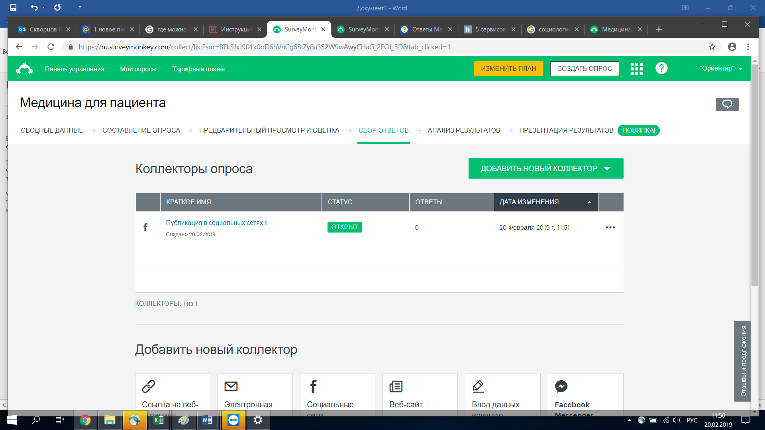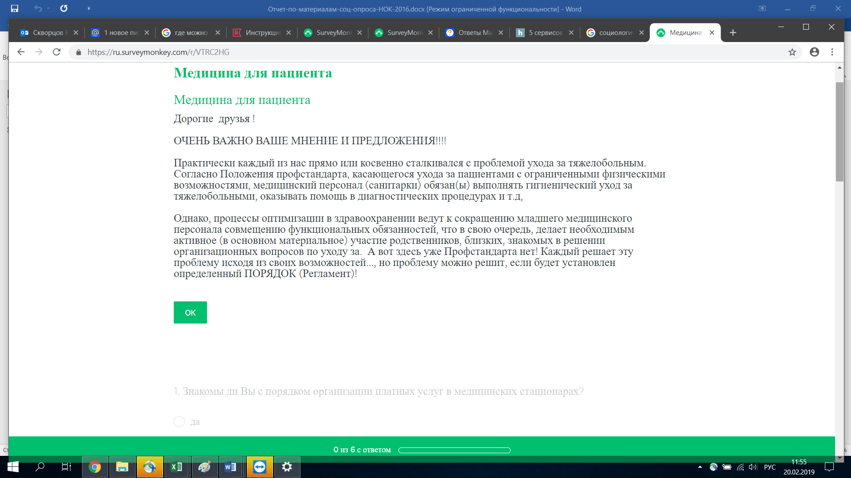
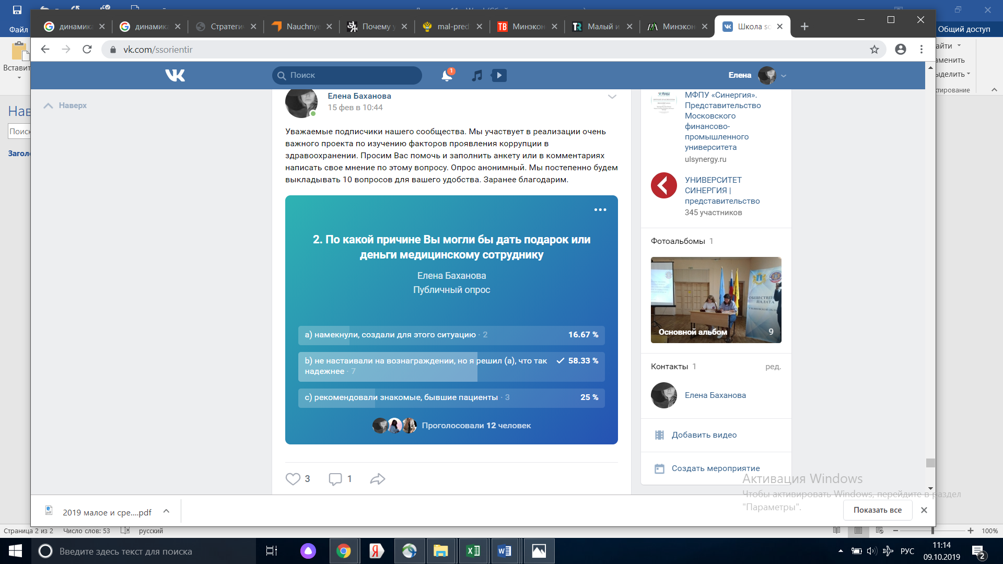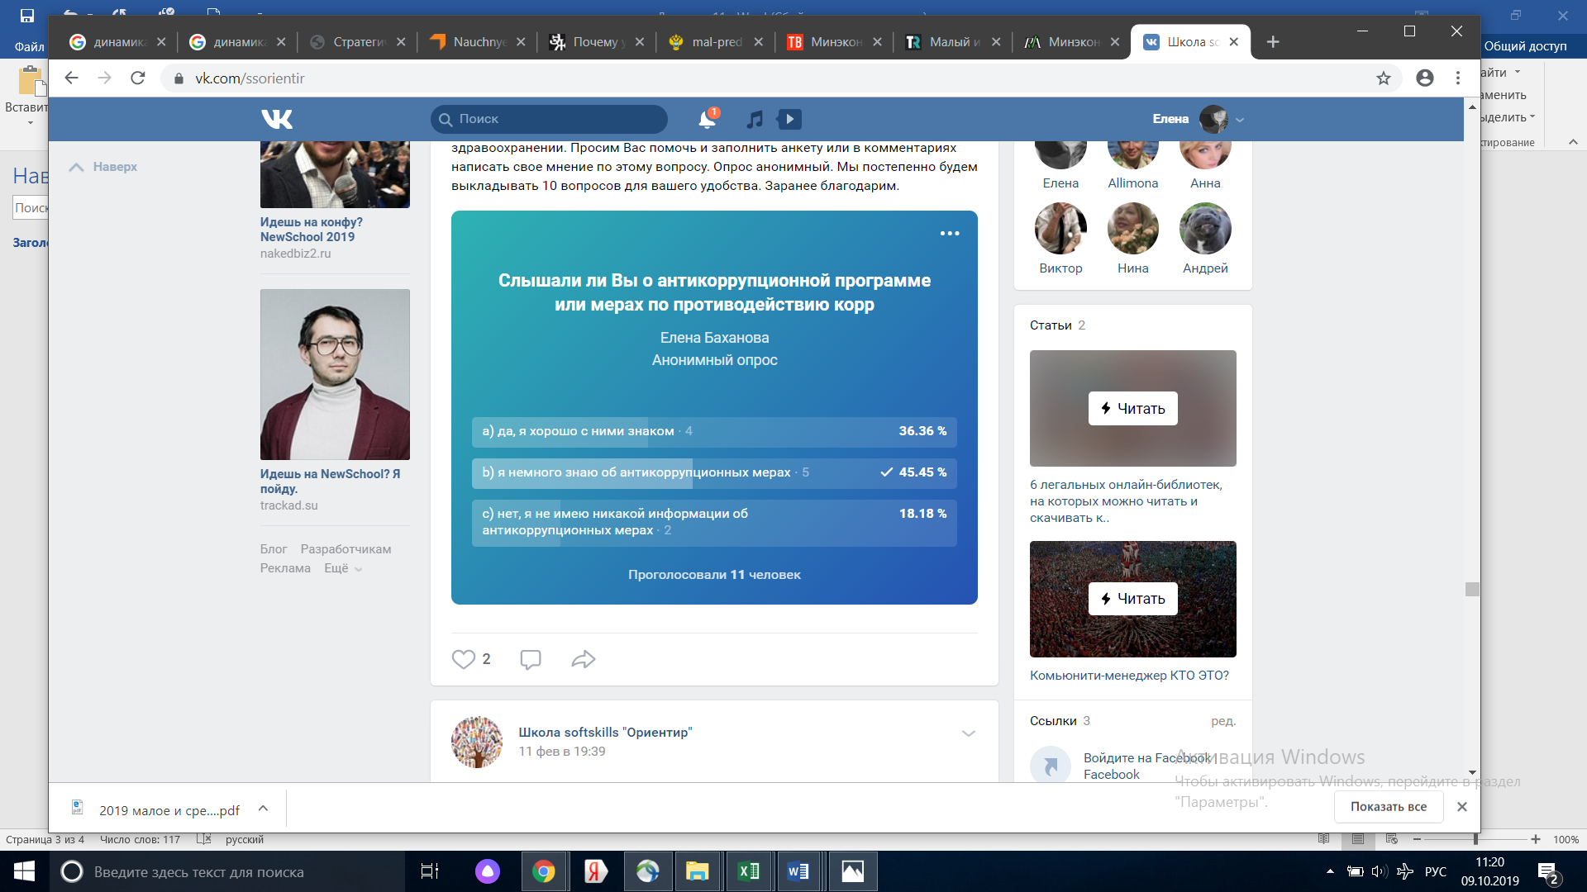

Информационное сопровождение

Волонтеры ЭЦ "Ориентир" продолжают проводить социологическое исследование в рамках реализации проекта «Медицина для пациента», касающегося проявления коррупционных фактов в стационарах. Проект стал победителем в конкурсном отборе на предоставление субсидий из средств областного бюджета Ульяновской области единой государственной политики в области противодействия коррупции в 2018 году. На этот раз опрос проводился в Заволжском районе.

https://vk.com/photo-157401408_456239071

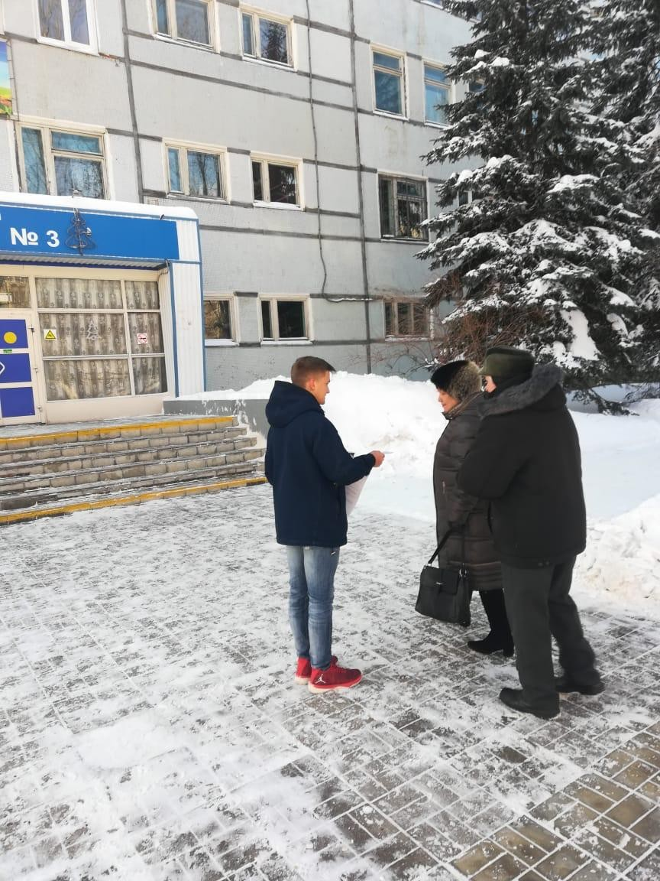

Продолжается исследование в рамках реализации проекта «Медицина для пациента»

https://vk.com/photo-157401408_456239076

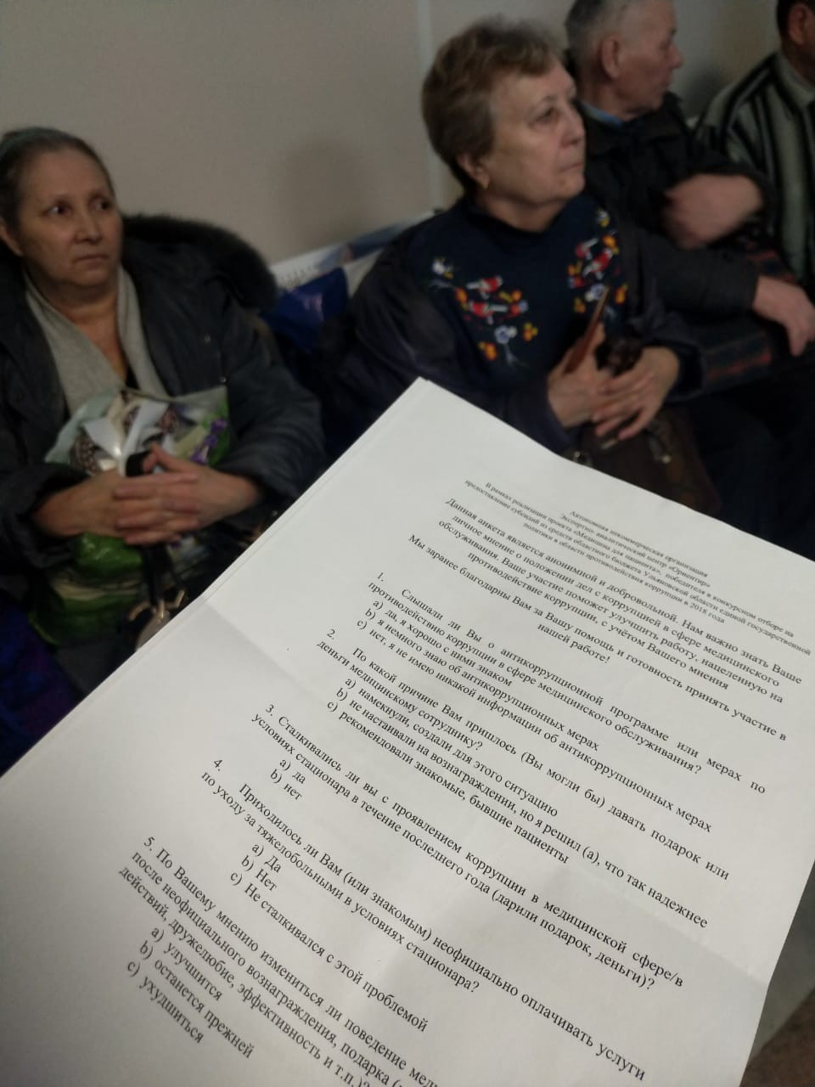

Продолжается реализация проекта "Медицина для пациента". Сегодня социологический опрос проводился в ГУЗ Центральная городская клиническая больница Ульяновска.

https://vk.com/photo-157401408_456239078

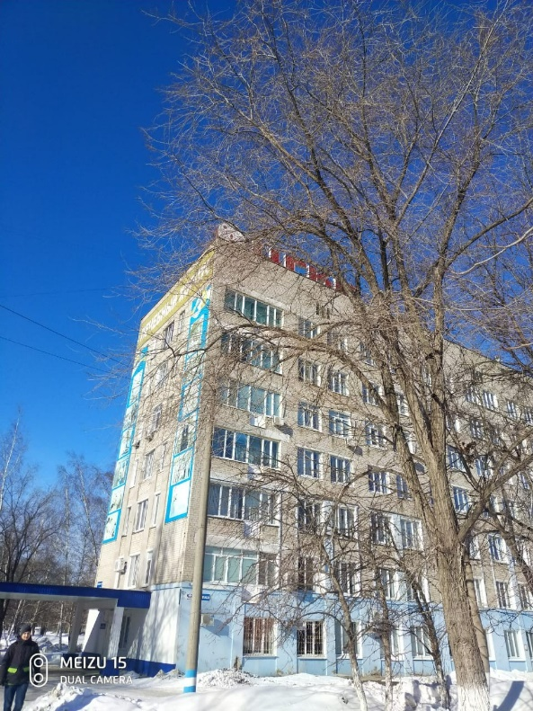

https://vk.com/photo-157401408_456239078

Продолжается реализация проекта "Медицина для пациента".

https://vk.com/photo-157401408_456239092

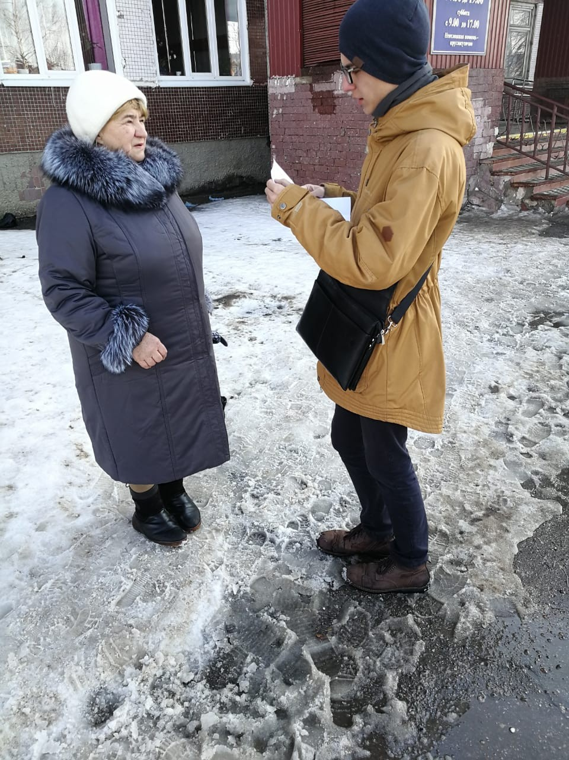

https://vk.com/photo-157401408_456239096
24 мар в 18:59

Работа над проектом "Медицина для пациента" завершена, подводим итоги

